Fluxo de Usuário

Este documento irá indica como navegar e utilizar o sistema.

Login e Cadastro

Naturalmente, na primeira execução do projeto, será necessário criar um novo usuário, para isso, clique no link “registre-se”, como indicado na imagem abaixo

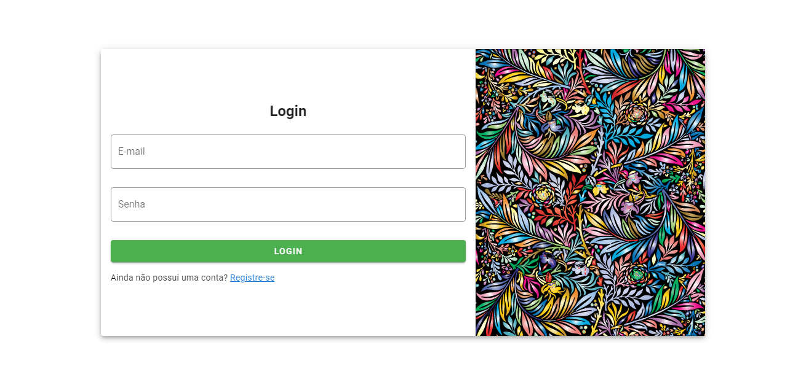

O formulário mudará para o formulário de cadastro. Preencha todas as informações indicadas no formulário e depois volta à tela de login para acessar o sistema

Listagem de Usuários

A tela principal do projeto é a que lista os usuários cadastrados, a tabela apresentada conta com a ação de editar e excluir um usuário. Nota-se que a ação de excluir o usuário logado está desabilitada na tabela, mas isto pode ser feito clicando no avatar com a inicial do usuário logado, presente no canto da navbar, como indicca a imagem abaixo:

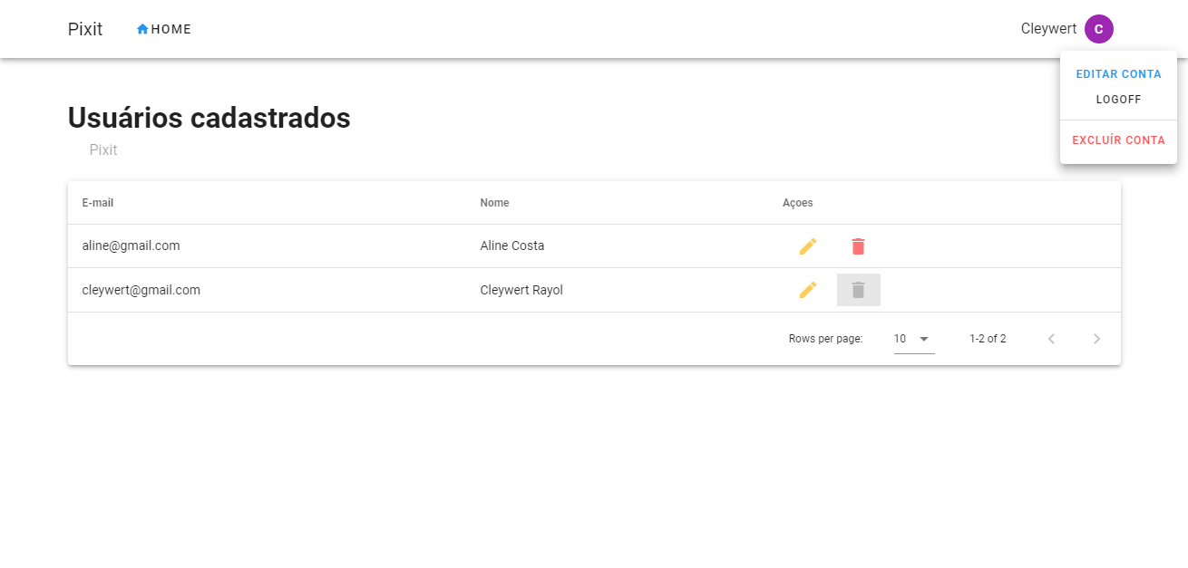

Ao clicar no ícone de excluir, um dialog de confirmação abrirá, para certificar-se de que o usuário logado não exclua uma conta, ou a sua própria por acidente.

Clicando no ícone de edição, o usuário será redirecionado para a tela de edição.

Editar usuário

Para editar usuário é necessário que todos os campos estejam preenchidos. Caso deseje alterar a senha, digitá-la novamente é obrigatório, do contrário este campo pode permanecer em branco.

